Муниципальное автономное дошкольное образовательное учреждение

«Детский сад №40»

**Аналитический отчет за 2023-2024 уч.г**

Воспитатели: Дроздова А.С.

г. Верхняя Пышма

2023-2024г.г.

**Мониторинг за 2023-2024 уч./г**

Итоговые результаты мониторинга свидетельствуют о достаточном уровне освоения образовательной программы.

Полученные результаты говорят о стабильности в усвоении программы ДОУ детьми по всем разделам.

Из результатов мониторинга определяются следующие направления работы, требующие углубленной работы на следующий учебный год:

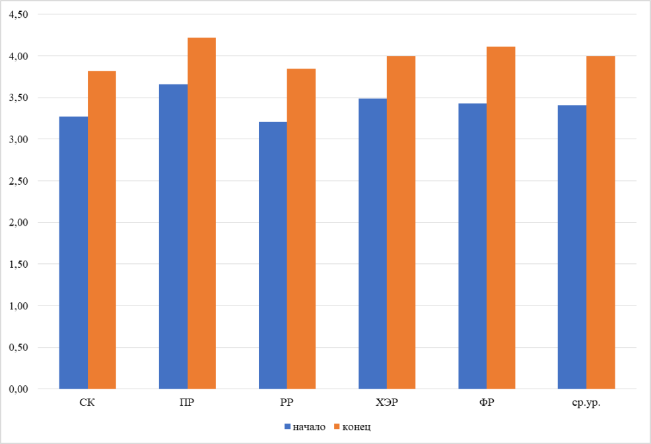

**Участие обучающихся в реализации социально-образовательных проектов, социально значимых дел с целью формирования базовых национальных ценностей Российской Федерации, в том числе деятельность по самоопределению и профессиональной ориентации обучающихся**

|  |  |  |
| --- | --- | --- |
| **Дата** | **Наименование** | **Ссылка на источник** |
| **2023-2024** | Волонтерская акция «10000 добрых дел в один день» | <https://vk.com/wall-217044155_282> |
| День народного единства « Я, ты он, она – вместе дружная семья» | <https://vk.com/wall-217044155_262>  [Тематическое занятие к Дню народного единства « Я, ты он, она – вместе дружная семья»  (xn--e1agmmh.xn--p1ai)](https://660001269.xn--e1agmmh.xn--p1ai/site/pub?id=54666) |
| «День отца» «Рамка для фото» | <https://vk.com/wall-217044155_256>  [Тематическое занятие к Дню отца « Рамка для фото- подарок папе» (средняя группа) (xn--e1agmmh.xn--p1ai)](https://660001269.xn--e1agmmh.xn--p1ai/site/pub?id=54667) |
| День пожилого человека «Сувенирная тарелочка» | <https://vk.com/wall-217044155_250>  [Тематическое занятие к Дню пожилого человека «Сувенирная тарелочка» (средняя группа) (xn--e1agmmh.xn--p1ai)](https://660001269.xn--e1agmmh.xn--p1ai/site/pub?id=54669) |
| День Флага | <https://vk.com/wall-217044155_233>  [Тематическое занятие к Дню флага « Флаг – объемная аппликация» (средняя группа) (xn--e1agmmh.xn--p1ai)](https://660001269.xn--e1agmmh.xn--p1ai/site/pub?id=54671) |
| «День светофора» | <https://vk.com/wall-217044155_226> |
| Городской конкурс проектов по ранней профориентации «Калейдоскоп профессий» | ["Профессии наших мам" (xn--e1agmmh.xn--p1ai)](https://660001269.xn--e1agmmh.xn--p1ai/site/pub?id=55358) |
| Патриотическая акция за подготовку участника «Рисуем Победу-2024» |  |

**Участие обучающихся в мероприятиях творческой направленности.**

|  |  |  |
| --- | --- | --- |
| **Дата** | **Наименование** | **Ссылка на источник** |
| **2023-2024** | Фестиваль «Золотые руки «Умельцы Урала» |  |
| Региональный конкурс детского рисунка "Эколята - друзья и защитники Природы!  Региональный конкурс детского рисунка "Эколята - друзья и защитники Природы! (tvoysadik.ru) | https://vk.com/wall-217044155_305 |
| Участие в конкурсе поделок в ДОУ «Осенние фантазии» |  |
| Выставка рисунков «Безопасный Новый Год!» |  |
| Всероссийский детский творческий конкурс «Мой любимый снеговик» |  |
| Конкурс семейных проектов «Домашняя лаборатория»  «Экспериментируем дома» |  |
| Городской конкурс изобразительного творчества «Все на свете имеет цвет-2024» |  |
| Выставка рисунков  «Моя дружная семья» |  |

**Участие обучающихся педагогического работника в олимпиадах, конкурсах, фестивалях, соревнованиях**

|  |  |  |
| --- | --- | --- |
| **Дата** | **Наименование** | **Ссылка на источник** |
| **2023-2024** | Всероссийский конкурс «Праздник к нам приходит» | [Всероссийский конкурс «Праздник к нам приходит» (xn--e1agmmh.xn--p1ai)](https://660001269.xn--e1agmmh.xn--p1ai/site/pub?id=55466) |
| Всероссийский конкурс «Я - изобретатель» | [Всероссийский конкурс «Я - изобретатель» (xn--e1agmmh.xn--p1ai)](https://660001269.xn--e1agmmh.xn--p1ai/site/pub?id=55467) |
| Смотр-конкурс «Лучший патриотический центр в группе  2 место |  |
| Муниципальный фестиваль педагогических разработок «Полифункциональные игры и игрушки для детей дошкольного возраста»  Работа «Логическая пирамида»  Участие, победа в заочном этапе городского фестиваля |  |
| Участие в фестивале педагогических идей среди педагогов городского округа Верхняя Пышма «Инновационные идеи в рамках освоения/реализации ФОП ДО»  Дидактическая игра «Волшебная шкатулка» |  |
| Фестиваль детского и семейного анимационного творчества «Волшебный мир мультипликации»  Тема сказки народов России |  |
|  |  |
|  |  |

**Реализованные проекты:**

|  |  |  |
| --- | --- | --- |
| **Дата** | **Наименование** | **Ссылка на источник** |
| **2023-2024** | Проект «Калейдоскоп профессий» | [Проект Калейдоскоп профессий (xn--e1agmmh.xn--p1ai)](https://660001269.xn--e1agmmh.xn--p1ai/site/pub?id=55273) |
| «Безопасный новый год» – проект | <https://vk.com/wall-217044155_299>  [Проект «Безопасный Новый Год!» (xn--e1agmmh.xn--p1ai)](https://660001269.xn--e1agmmh.xn--p1ai/site/pub?id=54764) |
| Проект «Здоровей-ка» | [Проект «Здоровей-ка» (xn--e1agmmh.xn--p1ai)](https://660001269.xn--e1agmmh.xn--p1ai/site/pub?id=55279) |
| Проект «С чего начинается Родина» | [Проект «С чего начинается Родина» (xn--e1agmmh.xn--p1ai)](https://660001269.xn--e1agmmh.xn--p1ai/site/pub?id=55282) |
| Проект «Радуга эмоций» | [Проект «Радуга эмоций» (xn--e1agmmh.xn--p1ai)](https://660001269.xn--e1agmmh.xn--p1ai/site/pub?id=55281) |
|  |  |

**Транслирование в педагогических коллективах опыта практических результатов своей профессиональной деятельности**

|  |  |  |
| --- | --- | --- |
| **Дата** | **Наименование** | **Ссылка на источник** |
| **2023-2024** | ШМП «Интерактивные игры – мнемотаблицы, как средство развития речи» |  |

**Публикации**

|  |  |  |
| --- | --- | --- |
| **Дата** | **Наименование** | **Ссылка на источник** |
| **2023-2024** | Методические рекомендации по использованию авторского полифункционального игрового дидактического пособия «Логическая пирамида» | ["Логическая пирамида" (art-talant.org)](https://www.art-talant.org/publikacii/92919-logicheskaya-piramida) |
| «Интерактивные игры – мнемотаблицы» | [Интерактивные игры - мнемотаблицы (art-talant.org)](https://www.art-talant.org/publikacii/92863-interaktivnye-igry-mnemotablicy) |
| Методический прием «Волшебная шкатулка» | [Методический прием «Волшебная шкатулка» (art-talant.org)](https://www.art-talant.org/publikacii/92861-anastasiya-drozdova) |

**Повышение квалификации (КПК, семинары, вебинары)**

НОЧУ ДПО «Центр повышения квалификации, подготовки и профессиональной переподготовки специалистов «Потенциал» программа «Психолого–педагогические условия развития инициативности детей в дошкольном образовании в соответствии с ФОП ДО» 24 часа

Вебинар на педагогическом портале «Солнечный свет» «Современное родительское собрание в детском саду: формы, методы и приемы» 2023г

Вебинар на педагогическом портале «Солнечный свет» «Технология развития эмоционального интеллекта» 2023г